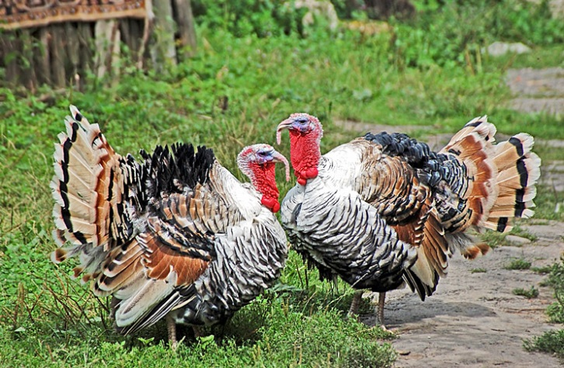
ПРЕГЛЕД НА РУСКИЯ ПАЗАР НА ПУЕШКО МЕСО

В Руската птицевъдна индустрия, отрасъла за разплод и отглеждане на пуйки продължава стремително да се развива, като в него се привличат инвестиции на големия агробизнес. На фона на поскъпването на червеното месо се увеличава търсенето на пуешко месо. Сред причините за рязкото увеличение на търсенето са - активната маркетингова стратегия на производителите за установяване на разумна цена за потребителите, съчетано с повишената популярност на пуешкото месо с оглед на неговите полезни свойства и очевидни предимства пред останалите видове меса (диетично, с ниско съдържание на мазнини, съдържа полезни вещества и микроелементи, съдържанието на холестерина е много по-нисък в сравнение с другите видове месо).
Поради кризата и спада на реалните доходи на населението, консумацията на месо намалява. Въпреки това, за по-малко традиционните за Русия категории, кризата играе положителна роля: производството на пуйки през 2016 г. е нараснало с повече от една трета. Според анализатори от Global Reach Consulting (GRC) през 2016 г. обемът на производството на пуешко месо възлиза на около 220 хил. тона в кланично тегло, което е с 38,3% повече в сравнение с 2015 г. За първите 4 месеца на 2017 г. спрямо показателите за същия период на предходната година, ръстът е 55.5%.
Динамика на прираста на пуйки в селскостопанските организации
за периода 2010-2016 г., %

Източник: Global Reach Consulting

В течение на 10 години обемът на производство на пуешко месо в домакинствата почти не се променя, а производството в промишлен мащаб постоянно нараства. Така, от година на година броят на пуйките в селскостопанските организации на Руската федерация се увеличава. През 2006 г., според изчисленията на GRC, броят им е достигал едва 845 хил. В края на 2016 г. броят в селскостопанските организации е достигнал почти 9 милиона пуйки, което е с 40.5% повече от предходната година.
Основни тенденции през последните години: увеличаване на мощностите, активен ръст на производството на полуфабрикати от пуешко месо и разширяване на съществуващия асортимент. Предлагането на голям брой продукти е успешна стратегия - ръста на производството се дължи не само за сметка на обемите, но и благодарение на въвеждането на нови видове продукти. Повечето производители на пуйки потвърждават, че са усвоили и започнали производство на нови видове продукти и продукти с нови методи на обработка.
Най-голямото предприятие за отглеждане на пуйки в Русия до 2015 г. включително е било "Евродон" (Ростовска област). Към 2016 г. компанията заема второ място в общоруския рейтинг, като отстъпва само на ГК "Домате" (гр. Пенза). В първата тройка по резултати от годината също така влизат ООО "Башкирски птицевъден комплекс М. Гафури".
През 2017 г. ситуацията на пазара се променя. Позицията на лидер запазва ГК "Дамате" - ООО "ПензаМолИнвест", който е част от групата компании, заема първо място с дял от 18,1%. Но на второ място през 2017 г. излиза ООО "Тамбовская индейка". Проектът е реализиран от група компании "Черкизово", съвместно с испанската компания "Grupo Fuertes". Предприятието се планира да заработи в пълна проектна мощност към края на 2017 година. На първо време, предприятието ще произвежда 25-30 хил. тона месо годишно. В дългосрочен план – ръст на обема до 50 000 тона годишно.

Структура на производството на пуешко месо през януари-април 2017 г., %

Източник: Global Reach Consulting

Вносът на пуешко месо, напоследък не оказва влияние на руския пазар. През 2016 г. обемът на вноса на тези продукти намалява с още 40,7% и възлиза само на 3,4 хил. тона на обща сума 5,1 милиона щатски долара (спада по себестойност е 60,2%). Според данните за януари-април 2017 г. вносът на пуешко месо възлиза едва на 1 000 тона за 2.2 милиона $ (което е 1% от общия обем на пазара). През 2016-2017 г. в Русия са внасяни само замразени части от пуйка (100% от вноса). Не са извършвани доставки на охладено месо, както и на цели пуйки. До 2014 г. лидер в този сегмент е била Турция. През 2015 г. доставките на месо от тази страна са намалели с повече от 60%. В момента вносът се осъществява предимно от Бразилия и Чили.
Ако обаче говорим за инкубаторни яйца и пиленца за отглеждане, Русия, както и преди, почти изцяло зависи от вносния "материал", около 80% от които, според данни за януари-април 2017 г., са били предоставени от Франция и Канада. На първо място по доставки на инкубаторни яйца на пуйки в Русия през 2017 г. е холандската компания Hendrix Genetics, която има представителство във Франция (Hendrix Genetics Turkeys France S.A.S). Компанията Hendrix Genetics планира да построи в Русия инкубатор за производство на яйца и малки пуйчета. Производственият капацитет на новия птицевъден комплекс може да достигне 6,5 милиона инкубаторни яйца и 60-70 хиляди пуйки. Компанията за сега не посочва нито района, в който предприятието ще бъде построено, нито размера на инвестициите в строителството.
През следващите няколко години се предвижда увеличение на наличния пазарен ресурс, главно поради непрекъснатия растеж на местното производство. Трябва да се отбележи, че в условията на бързо насищане на руския пазар е необходимо да се развива износът. Към момента, много от големите компании вече изнасят своите продукти, като например за Украйна експортират «Евродон», ЗАО «Птицефабрика «Задонская» (Липецка обл.), ЗАО «Краснобор» (Тулска обл.) и «Тамбовская индейка». БПК им. М. Гафури изнася продукция за Виетнам. "Дамате", която започва да експортира пуйки още през 2015 г., сега доставя продукти в Азия, Африка, ЕС и Арабските емирства.
http://www.foodmarket.spb.ru/

